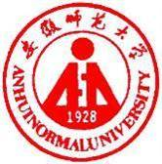 国培计划工作简报

2015第7期
主办：安徽师范大学 2015年12月3日

国培学员赞
阴雨绵绵把人忧，
国培学员意志高。
排除困难来参训，
潜心研修无烦恼。
2015年11月22日，时令小雪节，适逢低温阴雨天。来自安徽省4市4县50名小学科学、美术、信息技术、综合实践等学科骨干教师，克服种种困难，不畏寒冷，来到风景秀丽的安徽师范大学参加国培计划培训，其精神可歌可泣，故赋诗以赞之。
（涂传林 安徽师范大学生命科学学院副教授、班主任）。

国培小学科学班召开需求调研暨主题班会
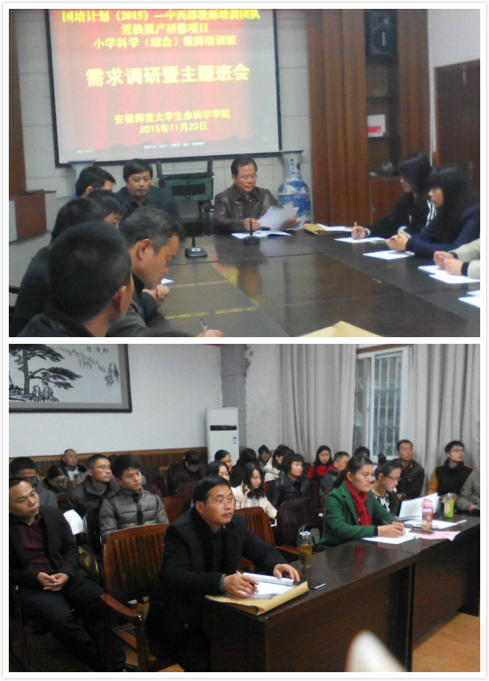
2015年11月23日上午，在生命科学学院一楼报告厅召开国培计划（2015）小学科学班训前需求调查暨主题班会，生命科学学院党委书记袁兴龙、副院长唐俊生、利辛县教师进修学校教务主任侯长青、班主任涂传林副教授及全体学员参加会议。会上，袁兴龙致欢迎词，并向学员简要介绍了学院的办学历史和辉煌成果，同时还对培训工作、项目管理及学员学习生活进行了耐心指导。接着，侯长青代表学员单位领导发言，表示衷心感谢国培计划及安徽师范大学为本期学员提供的良好的教学、后勤保障，他希望各位学员珍惜良机，认真学习，圆满完成培训任务。随后，涂传林就项目背景、培训意义、培训任务、培训安全及班级管理等给学员们作了详细说明，并采取毛遂自荐、学员推荐等民主方式选举成立了班级临时党支部和班委会。最后，学员们经过深入思考，认真填写了需求调查问卷——培训问题单，为开展有针对性的有效培训积累了真实可靠的一手资料。

听君一席话，胜读十年书
2015年11月23日下午，我们在教学楼1205教室聆听了安徽师范大学生命科学学院鲁亚平教授关于“科学-技术-社会-环境与小学教育”的专题讲座，鲁教授从20世纪70年代STS的出生，讲到90年代的STSE的观念转变，解答了我很多的疑惑，比如鲁教授说道：“一个科学的发现与当年科学的技术水平有关，这是一个渐进的过程”、“科学是人性化的科学，是在一定条件下被认知的”，这让我明白：从地心说到日心说，这都与当时的科学有关，我们现在所有的知识，都是建立在伟人的肩膀上的。
对于不同年龄阶段的人，文化是不一样的。对待孩子们的教育，不仅仅要注重多元化、开放性、综合性，更重要的是培养孩子们的四项基本能力，分别是：responsibility（责任）、skills（技能)、ability(能力)、express opinions（表达观点)。
鲁教授还详细的给我们阐述了关于孩子们的STSE的教育方案，从角色扮演，到争论研讨，到查阅资料，到最后寻找可行性，列举了一整个方案，让我们可以更好的为孩子们制定通俗易懂的“教案”。
最后，鲁教授让我们明白：STSE其实很简单，就是寻找model（典型代表），让孩子们学会举一反三。
感谢鲁教授的课，教会了我一种新的教育孩子的方式。
(国培2015小学科学班 姜海华)

报 送：教育部项目办、省教育厅项目办

